1. **Алгоритм расчета функции методом разложения в ряд**
   1. **Полиномиальная интерполяция**

Функция $f\left(x\right)$ представляет собой некий «закон», по которому каждому элементу $x$ одного множества ставится в соответствие некоторый элемент $y$ другого множества. Возникают ситуации, когда напрямую невозможно найти $y$, тогда функцию $f\left(x\right)$ аппроксимируют некоторой функцией $φ(x)$ и находят приближенное значение $y^{*}$. Если в качестве аппроксимирующих функций $φ(x)$ используются только многочлены, то говорят, что имеет место полиномиальная интерполяция.

В зависимости от выбора критерия согласия и от количества точек согласования – узлов, т.е. точек, в которых известна информация о $f\left(x\right)$, можно рассматривать разные способы аппроксимации. В данной работе используются два метода аппроксимации функции: интерполяционная формула Лагранжа и представление степенного ряда полиномами Чебышева. Выбор данных методов неслучаен: реализация метода Лагранжа менее трудоемка по сравнению с конечно-разностными схемами, а максимальная ошибка разложения в ряд по полиномам Чебышева – знакопеременна и распределена на всем интервале аппроксимации равномерно, что выгодно отличает данный метод от разложения в ряд Тейлора.

**1.1.1 Интерполяционная формула Лагранжа**

Если существует некоторое множество различных действительных чисел $x_{0},x_{1}, …, x_{n}$,то для множества $y_{0},y_{1}, …, y_{n}$ существует единственный полином $p_{n}$ степени не выше $n$ такой, что $p_{n}\left(x_{i}\right)=y_{i}, (0≤i≤n)$. Формула Лагранжа имеет следующий вид:

|  |  |
| --- | --- |
| $$p\left(x\right)= \sum_{k=0}^{n}{y_{k}l_{k}(x)},$$ | 1.1 |

где $l_{k}\left(x\right)= \prod_{j=0,j≠i}^{n}{\frac{x-x_{j}}{x_{i}-x_{j}}}$,

$y_{k}$– значение функции в k-м узле, т.е. точке $x_{k}$.

Критерий согласия данного метода – совпадение значений функций $φ(x)$ и $f(x)$ в узлах.

**1.1.2 Представление степенного ряда через полиномы Чебышева**

Полиномы Чебышева являются непрерывными рекуррентно вычисляемыми ортогональными функциями. В настоящий момент разработано и исследовано 4 вида полиномов Чебышева, но в данной работе будут рассмотрены только полиномы первого рода.

Полиномы Чебышева первого рода определяются следующим образом:

|  |  |
| --- | --- |
| $$T_{n}\left(x\right)=\cos\left(nθ\right),$$ | 1.2 |

где $x=\cos\left(θ\right)∈[-1,1],$

$θ∈[0,π]$,

либо из следующей рекуррентной формулы:

|  |  |
| --- | --- |
| $$T_{n}\left(x\right)=2x*T_{n-1}\left(x\right)-T_{n-2}(x),$$ | 1.3 |

где $n=2,3,…$

$T_{0}\left(x\right)=1,$

$T_{1}\left(x\right)=x.$

Стоит подметить важное свойство: многочлены $T_{n}(x)$ при четных $n$ выражаются через функции только четных степеней, при нечетных – только нечетных.

Многочлен $T_{n}(x)$ имеет на отрезке [-1,1] ровно *n* различных действительных корней, которые задаются одной из следующих формул, различающихся только порядком следования корней:

|  |  |
| --- | --- |
| $$x_{k}=\cos{\frac{\left(k-\frac{1}{2}\right)π}{n}},$$ | 1.4 |
| $$x_{k}=\cos{\frac{\left(2n+1-2k\right)π}{2n}},$$ | 1.5 |

где $k = 0,…,n$

Максимальная погрешность интерполирования достаточно гладкой функции $f(x)$ на отрезке [-1,1] многочленом *n*-й степени будет минимальной, когда в качестве узлов интерполяции берутся корни многочлена $T_{n+1}(x)$ Чебышева. Кроме того, если функция $f(x)$ бесконечно дифференцируема на $[a,b]$ и в качестве узлов интерполяции берутся корни многочленов Чебышева, то при

|  |  |
| --- | --- |
|  | 1.6 |

где $L_{n}\left(x\right)$– функция, аппроксимирующая $f\left(x\right)$ по формуле Лагранжа.

Представление степенного ряда через полиномы Чебышева можно осуществить несколькими способами: экономизацией степенного ряда, либо через непосредственный расчет коэффициентов разложения.

Процедура преобразования степенного ряда, представляющего собой разложение некоторой функции по системе степенных функций, в разложение функции по полиномам Чебышева называется экономизацией степенного ряда.

Если некоторая функция $f\left(x\right)$ на некотором промежутке $\left[a,b\right]∈\left[-1,1\right]$ представлена степенным рядом $f\left(x\right)=a_{0}+a_{1}x+a_{2}x^{2}+…+a_{k}x^{k}+…,$ то подставляя сюда вместо степеней $x$ их выражения через многочлены Чебышева и приводя подобные члены, можно получить разложение $f\left(x\right)$ вида:

|  |  |
| --- | --- |
| $$f\left(x\right)=c_{0}+c_{1}T_{1}+c_{2}T_{2}+c_{3}T_{3}+…+c_{n}T_{n}+…$$ | 1.7 |

В представленной работе метод экономизации не применяется - аппроксимация функции осуществляется через непосредственный расчет коэффициентов разложения.

* 1. **Коэффициенты интерполяционных полиномов**

Разложение функции в ряд по полиномам Чебышева имеет следующую форму:

|  |  |
| --- | --- |
| $$f\left(x\right)≅\sum_{i=0}^{∞}{c_{i}T_{i}\left(x\right)}=\frac{1}{2}c_{0}T_{0}\left(x\right)+c_{1}T_{1}\left(x\right)+…$$ | 1.8 |

где $c_{i}$– коэффициенты разложения, или коэффициенты интерполяционных полиномов.

Коэффициенты разложения можно определить разными способами, но в данной работе применена интерполяционная формула Лагранжа, где в качестве узлов интерполяции использованы нули полиномов Чебышева. Для тригонометрических функций $\sin\left(x\right)и\cos\left(x\right)$ коэффициенты полиномов рассчитываются по следующим формулам:

|  |  |
| --- | --- |
| $$c_{0}=\frac{2}{n}\sum_{k=0}^{n}{f(x_{k})} ,$$ | 1.9 |
| $$c_{j}=\frac{2}{n}\sum_{k=0}^{n}{f\left(x_{k}\right)\cos\left(\frac{j\left(2n+1-2k\right)}{2n}π\right),}$$ | 1.10 |

где $x_{k}$– нули полиномов Чебышева,

$f\left(x_{k}\right)$– значение функции в узле интерполяции.

* 1. **Аппроксимация функции sin(x) полиномами Чебышева**

|  |  |
| --- | --- |
| $$\sin\left(x\right)≅\left(c_{1}-3c_{3}+5c_{5}-7c_{7}+9c_{9}-11c_{11}+…\right)x+\left(4c_{3}-20c_{5}+56c_{7}-120c_{9}+220c_{11}+…\right)x^{3}+\left(16c_{5}-112с_{7}+432с_{9}-1232с_{11}+…\right)x^{5}+\left(64c_{7}-576c_{9}+2816c_{11}+…\right)x^{7}+\left(256c_{9}-2816c_{11}+…\right)x^{9 }+\left(1024c_{11}+…\right)x^{11}+…$$ | 1.11 |

Функция sin(x) –нечетная, поэтому в разложение войдут только нечетные члены ряда. В общем виде разложение $sin⁡(x)$ в степенной ряд по степеням аргумента выглядит следующим образом:

Заменим выражения в скобках следующим образом:

|  |  |
| --- | --- |
| $$\sin\left(x\right)≅b_{1}x+b_{3}x^{3}+b_{5}x^{5}+b_{7}x^{7}+b_{9}x^{9 }+b_{11}x^{11}+…+b_{n}x^{n},$$ | 1.12 |
| где $b_{1}= \left(c_{1}-3c_{3}+5c_{5}-7c_{7}+9c_{9}-11c_{11}+…\right),$ | 1.13 |
| $$b_{3}= \left(4c_{3}-20c_{5}+56c_{7}-120c_{9}+220c_{11}+…\right),$$ | 1.14 |
| $$b_{5}= \left(16c_{5}-112с_{7}+432с_{9}-1232с_{11}+…\right),$$ | 1.15 |
| $$b_{7}= \left(64c_{7}-576c_{9}+2816c_{11}+…\right),$$ | 1.16 |
| $$b_{9}= \left(256c_{9}-2816c_{11}+…\right),$$ | 1.17 |
| $$b_{11}= \left(1024c_{11}+…\right),$$ | 1.18 |
| $b_{1},b_{3},b_{5},b_{7},b_{9},b_{11},…,b_{n}$– коэффициенты разложения. | 1.19 |

* 1. **Расчет коэффициентов разложения**

Коэффициенты разложения $b_{1},b_{3},b_{5},b_{7},b_{9},b_{11},…,b_{n}$ определяются через коэффициенты интерполяционных полиномов Чебышева $c_{1},c_{3},c_{5},c_{7},c_{9},c_{11},…,c_{n}$, которые в свою очередь вычисляются с помощью интерполяционной формулы Лагранжа.

Расчет $c_{1}…c_{n}$ производится по формуле 1.10, расчет $b_{1}… b_{n}$ осуществляется по формулам 1.13-1.19. Методика расчета, листинг программы и результаты представлены в Приложении А.

На основании Таблицы А.2 Приложения А формула 1.12 примет следующий вид:

|  |  |
| --- | --- |
|  | 1.20 |

* 1. **Блок-схема алгоритма**

На Рисунке 1.1приведена блок-схема алгоритма расчета функции sin(X) через разложение в ряд через полиномы Чебышева.

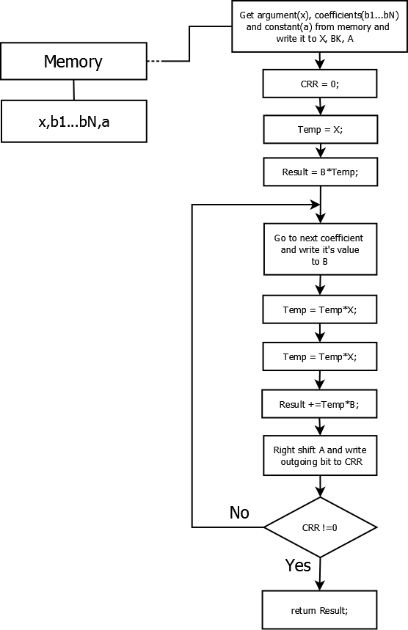

*Рисунок 1.1 – блок схема алгоритма расчета sin(X) методом разложения в ряд.*

На Рисунке 1.1 были использованы следующие обозначения:

a – константа, у которой в $\frac{n-1}{2}$ разряде находится 1, а остальные разряды заполнены 0,

x – константа, представляющая собой аргумент функции sin(x),

b1…bN – константы, представляющие собой соответствующие коэффициенты $b_{1}…b_{n}$.